**Анализ предметной области**

В настоящее время каждому человеку приходится осуществлять большое количество финансовых операций. Поэтому становится очевидным необходимость ведения личной бухгалтерии. С ее помощью возможно увидеть уязвимости в личном бюджете, которые до этого на глаза не попадались. Но главное — благодаря личной бухгалтерии будет возможность найти простые способы для оптимизации вашего бюджета.

Существует множество способов ведения личной бухгалтерии: наемный клерк, записи в блокнот, онлайн-сервисы. Тем не менее, наиболее предпочтительным является мобильное приложение. В современном мире смартфон находится рядом с владельцем в течение всего дня, поэтому создавать новые записи о расходах, просматривать отчеты и анализ финансов становится очень быстро и удобно, все записи находятся «под рукой», нет привязки к компьютеру.

Но большинство существующих мобильных приложений не обладает интуитивно понятным интерфейсом, необходимыми пользователю функцию, не являются легковесными и удобными, а поэтому не предпочтительны. Кроме того, к сожалению, эргономичные, удобные, простые приложения, предоставляющие пользователю широкий спектр возможностей являются платными, наполнены рекламой или предоставляют бесплатно весьма ограниченный функционал.

В данной курсовой работе рассматривается проблема создания простого, легковесного и не нагруженного излишней функциональностью, но обладающего всеми необходимыми функциями мобильного приложения «Мои расходы».

**Анализ аналогов**

Expense Manager

Приложений с подобным названием в данный момент в Google Play несколько, но именно приложение разработанное компанией Bishinews по мнению пользователей наиболее популярно и пользуется популярностью. Об этом можно судить по счетчику скачиваний в Google Play, который совсем недавно достиг отметки в 5 000 000 скачиваний.

Функционал приложения огромен, но самым главным является планировка своих финансов. Да разработчики не наделили программу русским интерфейсом, но он в принципе и не нужен, ведь здесь все понятно и удобно. При первом входе в приложение будет показан шаблон с несколькими пунктами расходов, которые при желании можно изменить, перейдя в настройки. Так же можно очень легко просматривать необходимые платежи или же взглянуть на подробный и наглядный график расходов.

Достоинства:

* удобный минималистический интерфейс;
* много полезных функций;
* просмотр отчетов в идее графиков;

Недостатки:

* ограниченный функционал бесплатной версии;
* отсутствие русского языка.

CoinKeeper

Одно из самых популярных приложений для ведения учета расходов и доходов прямо на смартфоне или планшете на Android. После первого запуска приложение предложит выбрать наиболее подходящий способ планирования доходов: автоматический (в этом случае необходимо указать сумму ежемесячного дохода) или же ручной (более тонкая настройка каждого из параметров). Приложение распространяется в Google Play на условно-бесплатной основе, что означает бесплатное использование всего функционала в течение 15 дней, а в дальнейшем при желании продолжать работу с приложением необходимо приобрести полную версию.

Достоинства:

* один из самых удобных и интуитивно понятных интерфейсов - любые операции можно провести перетягиванием одной иконки на другую
* подсказки;
* автоматическая распланировка бюджета;
* синхронизация с другими устройствами;
* возможность установки пароля.

Недостатки:

* невозможность представления отчета в виде графика;
* медленная анимация, которая тормозит даже на современных устройствах.

EasyMoney

Дорогое и самое функциональное приложение из данной категории приложений. Но, судя по количеству скачиваний в Google Play, пользователей цена приложения вовсе не останавливает, тем более что есть бесплатная версия программы и можно протестировать начальный функционал на ней, а уже потом решить стоит ли тратиться на данную программу или же нет.

Достоинства:

* огромный функционал;
* наглядные отчеты в виде интерактивных графиков;
* наличие удобного виджета.

Недостатки:

* не совсем понятный интерфейс;
* отсутствие русского языка;
* высокая стоимость за полную версию программы.

**Выбор методологии**

Для проекта выбрана методология Agile. Главная причина отказа от классического Waterfall является то, что в этой методологии предполагает последовательный переход к каждому этапу разработки и невозможностью вернуться на шаг назад. Внести какие-либо изменения будет возможно только после релиза проекта.

Преимущества методологии Agile:

1. Внесение необходимых изменений и внедрение нового функционала может происходить независимо от цикла разработки продукта.
2. Проект состоит из коротких и понятных циклов, по окончании которых создается рабочая версия продукта. Каждый цикл представляет собой завершенный мини-проект, в котором есть этапы анализа, планирования, тестирования и реализации. В итоге клиент получает продукт, который, при необходимости, корректируется.
3. Гибкий процесс корректировок в любой итерации позволяет снизить производственные риски. - Довольно быстрый релиз пробной версии для дальнейших корректировок и тестирования.

Источник <https://vc.ru/flood/42084-agile-ili-waterfall-sravnenie-metodologiy-veb-razrabotki>

**Диаграммы**

UseCase

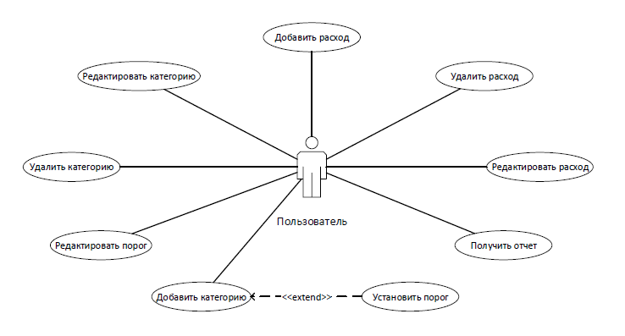

Activity diagram

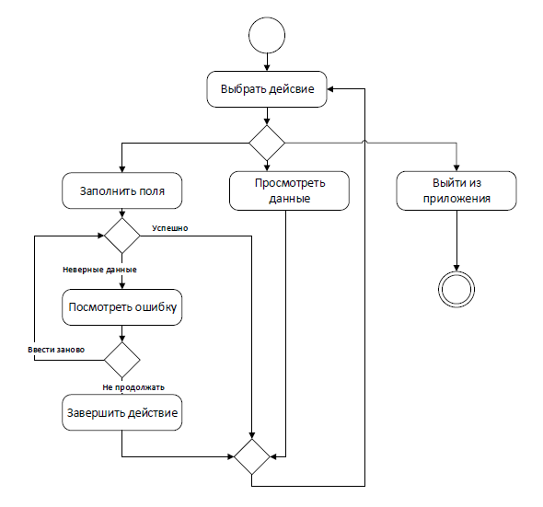

SequenceDiagram

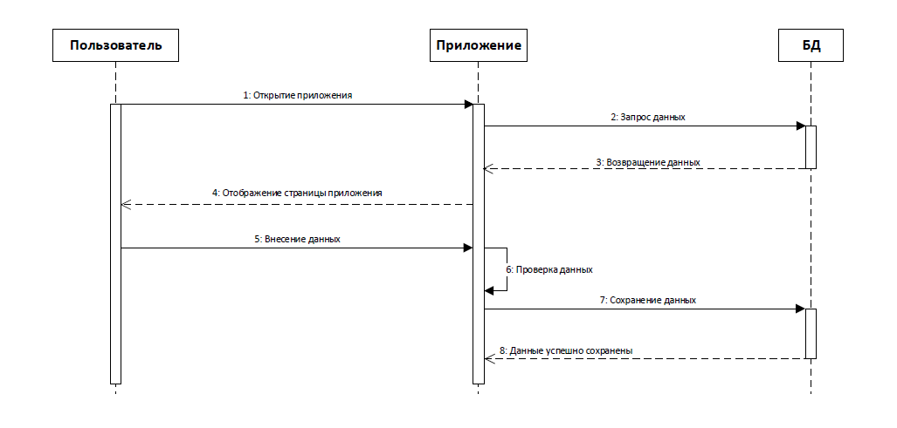

State diagram

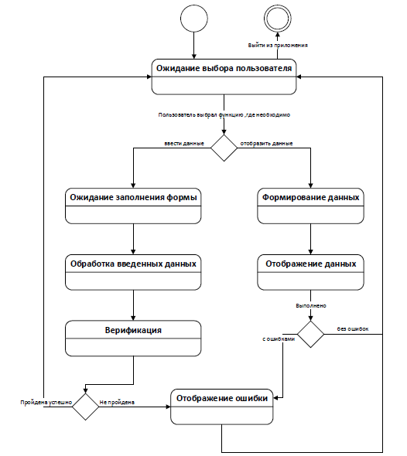

Сommunication Diagram

